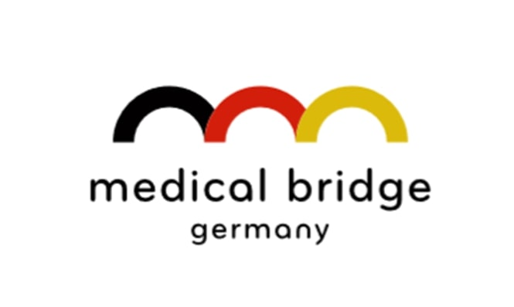
Liste der Kooperationspartner mit Ansprechpartnern
Die Medical Bridge Germany GmbH arbeitet bei ihrem Programm zur qualifizierten Einwanderung mit verschiedenen Kooperationspartnern zusammen. In dieser Liste werden die jeweiligen Kooperationspartner mit Ihren Aufgaben und Ansprechpartnern aufgeführt. Nicht alle sind in jedes Programm involviert. Im jeweiligen Dienstleistungs- bzw. Teilnehmervertrag wird diese Liste angehängt und die relevanten Partner markiert.
Für die Übersetzungen der Dokumente werden jeweils in Einzelaufträgen vereidigte Übersetzer beauftragt.
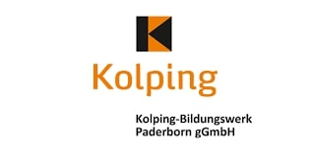
Kolping Bildungswerk Paderborn gGmbH

Aufgaben: Verantwortlich für die Sprachausbildung. Betreut die eingesetzten Sprachlehrer, verantwortet die Lehrinhalte und die eingesetzten Lehrmittel. Mit dem Sprachunterricht werden teilweise auch unternehmensfremde Lehrer beauftragt, die Verantwortung bleibt bei den Kolping Bildungswerken.
Ansprech-
partner: Dietmar Mantel, Tel: 05251-2888518, mantel@kolping-paderborn.de
Oksana Kojuschna, Tel: 02921-362328, oksana.kojuschna@kolping-paderborn.de
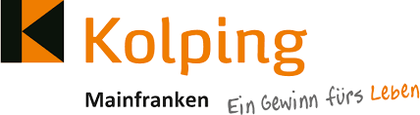
Kolping Mainfranken GmbH

Aufgaben: Sofern vereinbart, führt Kolping Mainfranken die Anpassungsqualifikation als Kombination aus Deutschkurs B2 und Anpassungsmaßnahmen durch. In diesen Fällen ist Kolping Mainfranken ergänzend zu MBG verantwortlich für die Teilnehmerbetreuung am Arbeitsort und hilft den Teilnehmern bei Behördengängen und bei sonstigen Fragen der Eingewöhnung.
☐ Ankunft am Flughafen
☐ Transfer zum Arbeitsort
☐ Wohnung / Erstunterkunft
☐ Mietvertrag
☐ Bankkonto
☐ Telefon (SIM-Karte)
☐ Sozialversicherungen

Ansprech-
Partner: Sarah Müller, Tel: 0931-41999125, sarah.mueller@kolping-mainfranken.de

K. Education and Consulting Mexiko

Aufgaben: Verantwortlich für das Programmmarketing in Mexiko und ggf. weiteren mittel- und südamerikanischen Staaten. Des weiteren stellt das Unternehmen spanisch sprechende Teilnehmerbetreuer, die während des gesamten Programms von der Information bei Interesse/Bewerbung, über den Auswahlprozess, während des Programms, bis zur Nachbetreuung als Ansprechpartner für die Teilnehmer zur Verfügung stehen. Die Teilnehmerbetreuer begleiten neben MBG auch den Dokuemtenprozess und unterstützen bei Bedarf mit mexikanischen Behörden und der deutschen Botschaft in Mexiko.
Ansprech-
Partner: Carla Cessa, Tel: +52 5555041490, c.cessa@i-consult.com
Tania Roman, Tel: + +52 5534881411, t.roman@qi-consult.com
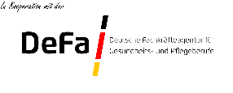
Deutsche Fachkräfteagentur für Gesundheits- und Pflegeberufe GmbH

Aufgaben: Die DeFa führt das Anerkennungs- und Visumverfahren für die Pflegekräfte durch. Die Durchführung erfolgt im sogenannten beschleunigten Verfahren nach §81a Aufenthaltsgesetz.
Ansprech-
partner: Luana Krämer, Tel: 0681-96592693, Luana.kraemer@defa-agentur.de
QIC Bel LLC
Aufgaben: Tochterunternehmen der MBG-Gesellschafter. Verantwortlich für das Programmarketing im russischsprachigen Raum, hauptsächlich Russland, Belarus, Ukraine, Kasachstan. Des weiteren stellt das Unternehmen russisch sprechende Teilnehmerbetreuer, die während des gesamten Programms von der Information bei Interesse/Bewerbung, über den Auswahlprozess, während des Programms, bis zur Nachbetreuung als Ansprechpartner für die Teilnehmer zur Verfügung stehen. Die Teilnehmerbetreuer begleiten neben MBG auch den Dokumentenprozess und unterstützen bei Bedarf mit den Behörden und der deutschen Botschaft.
Ansprech-
partner: Aleksandra Savenkova, Tel: +375 5822782, a.savenkova@qi-consult.com
Alexey Tsyplakov, Tel: +375 6335564, a.tsyplakov@qi-consult.com
QI Consult GmbH

Aufgaben: Technischer Dienstleister, verantwortlich für die eingesetzten Plattform für Bewerbung und Assessmentcenter. Verantwortlich für IT-Sicherheit.

Ansprech-
Partner: Thomas Kaessler, Tel: 0231-39814913, t.kaessler@qi-consult.com

